Niveaubestimmende Aufgabe zum Fachlehrplan Informationstechnik
Fachgymnasium

„Inventarverwaltung“
Schuljahrgang 13

Arbeitsstand: 28.04.2017

Niveaubestimmende Aufgaben sind Bestandteil des Lehrplankonzeptes für das Gymnasium und das Fachgymnasium. Die nachfolgende Aufgabe soll Grundlage unterrichtlicher Erprobung sein. Rückmeldungen, Hinweise, Anregungen und Vorschläge zur Weiterentwicklung der Aufgabe senden Sie bitte über die Eingabemaske (Bildungsserver) oder direkt an andrea.neubauer@lisa.mb.sachsen-anhalt.de

An der Erarbeitung der niveaubestimmenden Aufgabe haben mitgewirkt:
Dr. Preuschoff, Frank Halle
Schneider, Jörg Magdeburg
Schreiber, Sikor Halle
Schulze, Holger Halle (Leitung der Fachgruppe)

Herausgeber im Auftrag des Ministeriums für Bildung des Landes Sachsen-Anhalt:
Landesinstitut für Schulqualität und Lehrerbildung Sachsen-Anhalt
Riebeckplatz 09
06110 Halle

Die vorliegende Publikation, mit Ausnahme der Quellen Dritter, ist unter der „Creative Commons“-Lizenz veröffentlicht.

CC BY-SA 3.0 DE http://creativecommons.org/licenses/by-sa/3.0/de/

Sie dürfen das Material weiterverbreiten, bearbeiten, verändern und erweitern. Wenn Sie das Material oder Teile davon veröffentlichen, müssen Sie den Urheber nennen und kennzeichnen, welche Veränderungen Sie vorgenommen haben. Sie müssen das Material und Veränderungen unter den gleichen Lizenzbedingungen weitergeben.
Die Rechte für Fotos, Abbildungen und Zitate für Quellen Dritter bleiben bei den jeweiligen Rechteinhabern, diese Angaben können Sie den Quellenentnehmen. Der Herausgeber hat sich intensiv bemüht, alle Inhaber von Rechten zu benennen. Falls Sie uns weitere Urheber und Rechteinhaber benennen können, würden wir uns über Ihren Hinweis freuen.

Eine Datenbank zur Verwaltung von Inventargegenständen

Qualifikationsphase
Erstellen Sie für eine Firma zur Verwaltung von Inventargegenständen eine Datenbankanwendung. Die dabei benötigten Daten sollen in einer relationalen Datenbank gespeichert werden.
Dabei ist zu berücksichtigen, dass ein Mitarbeiter mehrere verschiedene Gegenstände nutzen oder ein Gegenstand von mehreren Mitarbeitern genutzt werden kann.
Jeder Gegenstand wird von einem Lieferanten geliefert, wobei ein Lieferant auch mehrere verschiedene Gegenstände liefern kann. Für alle Gegenstände sind Zeitpunkt und Preis der Anschaffung sowie der Zeitraum der Nutzung zu berücksichtigen.

- Erstellen Sie für die Aufgabenstellung das ER-Modell. Legen Sie jeweils mindestens drei Attribute selbstständig und zweckmäßig fest.
- Führen Sie die Normalisierung bis zur dritten Normalform durch. Überführen Sie anschließend das ER-Modell in das Relationenschema.
- Implementieren Sie Ihren Entwurf mithilfe eines Datenbankprogramms. Testen Sie Ihren realisierten Entwurf auf Korrektheit und dokumentieren Sie die Testergebnisse.

Einordnung in den Fachlehrplan

Kompetenzschwerpunkt:
- Datenbanken erstellen und nutzen
zu entwickelnde Schlüsselkompetenzen:
- Text erschließen
- geeignete mathematische Denkarten und Darstellungen anwenden
- die zur Verfügung stehende Zeit selbstständig einteilen und Nutzen (Zeitmanagement)
zu entwickelnde fachspezifische Kompetenzen:
- für ausgewählte Sachverhalte Datenbankmodelle entwerfen
- eine Datenbank nach vorgegebenen Maßgaben geeignet gestalten
- die Funktionalität eines Datenbanksystems nach vorgegebenen Kriterien beurteilen
- die Funktionalität einer Datenbank anhand selbst gewählter Testszenarien untersuchen
Bezug zu grundlegenden Wissensbeständen:
- Anforderungen an Datenbanken
- Modellierung einer Datenbank (z. B. ER-Modell, Normalisierung)

Anregungen und Hinweise zum unterrichtlichen Einsatz
Die Schülerinnen und Schüler kennen den Entwurfsprozess bereits aus einer ähnlichen Aufgabenstellung und können mit der zu verwendenden Datenbanksoftware umgehen. Die Schülerinnen und Schüler arbeiten selbstständig in Einzelarbeit und dokumentieren die Ergebnisse zunächst schriftlich. Die praktische Umsetzung erfolgt vollständig am Computer. Die Arbeitszeit für die Lösung der niveaubestimmenden Aufgabe beträgt ca. zwei Unterrichtsstunden.

Variationsmöglichkeiten
Die Aufgabe kann durch gezielte Vorgabe von Teillösungen in Zeitumfang und Komplexität reduziert werden, indem beispielsweise Attribute oder Tabellenentwürfe bereits vorgegeben werden.
Durch eine Erweiterung der Aufgabenstellung kann die Aufgabe auch komplexer angelegt werden, wenn beispielsweise noch die Abschreibungsdauer von den zu erfassenden Gegenständen mit berücksichtigt werden soll oder die verschiedenen Abteilungen, in denen die Mitarbeiter tätig sind, in den Entwurf mit einzubeziehen sind. In den genannten Fällen ist die Bearbeitungszeit entsprechend auszudehnen.

Erwarteter Stand der Kompetenzentwicklung

Aufgabe | erwartete Schülerleistung | AFB  prozent.  Anteil
1 | Die Schülerinnen und Schüler:  - erstellen eine übersichtliche und normgerechte Darstellung des ER-Modells,  - ermitteln die drei Entitytypen Mitarbeiter, Gegenstand und Lieferant,  - ermitteln die zwei Relationships zwischen den Entitytypen,  - erstellen die Attribute,  - stellen die Kardinalitäten dar.  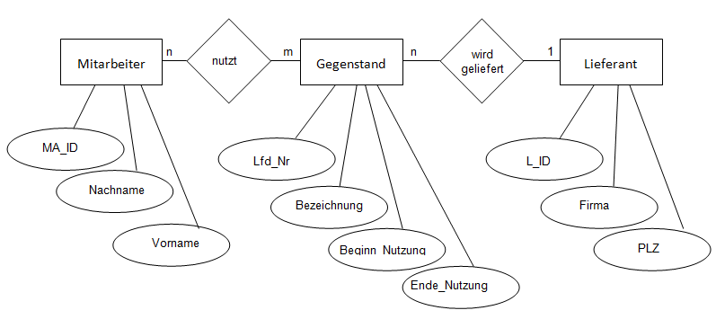 | I  10 %  II  10 %  III  5 %
2 | Die Schülerinnen und Schüler:  - führen die Normalisierung (3. Normalform) durch und setzen das ER-Modell aus Aufgabe 1 in das Relationenschema um,  - lösen die m : n - Beziehung in zwei 1 : n - Beziehungen durch eine zusätzliche Tabelle auf,  - kennzeichnen die Primärschlüssel,  - kennzeichnen die Fremdschlüssel.  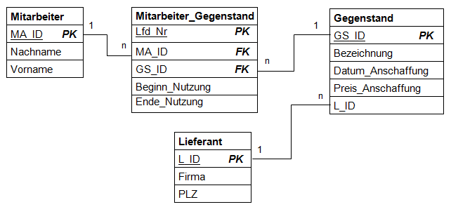 | II  10 %  III  5 %  II  5 %  III  5 %
3 | Die Schülerinnen und Schüler:  - setzen den Entwurf aus Aufgabe 2 am Computer praktisch um,  - erstellen Tabellen und deren Beziehungen mit referentieller Integrität,  - sowie Formulare zum Erfassen der Testdaten,  - erstellen des Weiteren Abfragen zum Testen und Beurteilen der vollen Funktionsfähigkeit der erstellten Datenbank (einschließlich Verändern und Löschen von Datensätzen). | I  20%  II  25 %  III  5 %

